Методическая разработка
Эффективные формы дистанционного обучения при изучении междисциплинарных курсов электротехнического направления
МДК 01.04. Электрическое и электромеханическое оборудование
Аудитория обучающихся: - учащиеся 3 курса специальности 13.02.11 Техническая эксплуатация и обслуживание электрического и электромеханического оборудования

СОДЕРЖАНИЕ
Введение
1 Особенности дистанционного обучения
2 Сведения о Google Классе
3 Практическое использование myquiz
4 Использование ZOOM конференций
Заключение
Список литературы и интернет-ресурсов
Приложение А- видеоролик ZOOM конференции для пояснения схем
Приложение Б - видеоролик ZOOM конференции для решения задач

ВВЕДЕНИЕ

Мы все чаще начинаем говорить о дистанционном обучении, как об одном из самых свободных и простых методов обучения. Развитие дистанционного образования признано одним из ключевых направлений основных образовательных программ ЮНЕСКО «Образование для всех», «Образование через всю жизнь», «Образование без границ».
Согласно Федерального закона от 29.12.2012 N 273-ФЗ (ред. от 31.07.2020) "Об образовании в Российской Федерации под электронным обучением понимается организация образовательной деятельности с применением содержащейся в базах данных и используемой при реализации образовательных программ информации и обеспечивающих ее обработку информационных технологий, технических средств, а также информационно-телекоммуникационных сетей, обеспечивающих передачу по линиям связи указанной информации, взаимодействие обучающихся и педагогических работников.
Важным и перспективным направлением развития системы образования является широкое внедрение методов дистанционного обучения на основе использования современных педагогических, перспективных информационных и телекоммуникационных технологий.
Образовательный процесс в условиях пандемии заставил нас осваивать в спешном порядке дистанционные технологии. Не все педагоги были готовы к ним, но высокий уровень информационно – технических возможностей и доступность интернета позволили завершить прошлый учебный год довольно с хорошими результатами работы.
Хочу представить вам несколько направлений, использованных мною в период дистанционного обучения, это пояснения электрических схем и решение задач в онлайн конференции ZOOM, использование Googl Класса для трансляции материала по урокам, Тестирование в myquiz и Googl Класс.

1 Особенности дистанционного обучения

Под дистанционными образовательными технологиями понимаются образовательные технологии, реализуемые в основном с применением информационно-телекоммуникационных сетей при опосредованном (на расстоянии) взаимодействии обучающихся и педагогических работников.
Есть несколько трактовок понятия дистанционного обучения. В современной образовательной среде более подходит самая краткая и понятная всем: дистанционное обучение - новая организация образовательного процесса, базирующаяся на принципе самостоятельного обучения.
Основу образовательного процесса при дистанционном обучении составляет целенаправленная и контролируемая интенсивная самостоятельная работа обучаемого: каждый ребенок занимается по удобному для него расписанию и в удобном для него темпе; каждый может учиться столько, сколько ему лично необходимо для освоения той или иной дисциплины, важно то, что система дистанционного обучения призвана не подменять, а дополнять традиционную систему образования.
Многие педагоги в период дистанционного обучения по причине пандемии короновируса , привыкшие а аудиторной работе в строго определенное время, перенесли временные рамки учебных занятий на дистанционное обучение. Такой подход не всегда эффективен, все определяется содержанием и особенностями каждой дисциплины.
Технология дистанционного обучения заключается в том, что обучение и контроль усвоения материала происходит с помощью компьютерной сети Интернет, используя технологии on-line и off-line.
Необходимость в таком методе обучения обусловлена различными факторами, среди которых можно назвать:
- потребность в интерактивном взаимодействии учеников и преподавателей;
- работа с детьми – инвалидами или часто болеющими;
- при заочной (экстернатной) форме обучения;
- выполнение проектов и исследовательских работ;
- работа с одаренными детьми (индивидуальные дополнительные задания повышенного уровня);
- увлекательные задания с целью повторения (кроссворды, ребусы и др.)
- пандемия COVID
Вот некоторые структурные элементы дистанционных занятий:
- лекция (в режиме реального времени, с элементами контроля, с элементами видео, с элементами аудио);
- изучение ресурсов (интернет-ресурсов, на электронных носителях, на бумажных носителях, текстовых, текстовых с включением иллюстраций, с включением видео, с включением аудио, с включением анимации);
- самостоятельная работа по сценарию (поисковая, исследовательская, творческая, др.);
- работа в чате, на форуме;
- индивидуальная проектная работа;
- тренировочные упражнения;
- контрольная работа (тестирование, ответы на контрольные вопросы);
- консультация.
Используя эти структурные элементы учитель может создавать уроки самых разных типов.
Дистанционное образование, несомненно, имеет свои преимущества в сравнении с традиционными формами обучения:
- более высокая адаптивность к уровню базовой подготовки и способностям учащихся, здоровью, месту жительства, и соответственно, лучшие возможности для ускорения процесса получения образования и повышения качества обучения;
- повышение качества образовательного процесса за счет ориентации на использование автоматизированных обучающих и тестирующих систем;
- доступность для учащихся "перекрестной" информации, поскольку у них появляется возможность, используя компьютерные сети, обращаться к альтернативным ее источникам;
- повышение творческого и интеллектуального потенциала учащихся за счет самоорганизации, стремления к знаниям, умения взаимодействовать с компьютерной техникой и самостоятельно принимать ответственные решения;
- ярко выраженная практичность обучения (учащиеся могут напрямую общаться с конкретным учителем и задавать вопросы о том, что интересует больше всего их самих).
Вместе с тем, внедрение дистанционных образовательных технологий в образовательный процесс сопровождается целым рядом проблем и трудностей:
- технические и эргономические (наличие качественного доступа к Интернету);
- соблюдение баланса доступность-качество образования;
- необходимость адаптации преподавателя к дистанционной форме педагогической деятельности с точки зрения его технических, методических и психологических умений и навыков;
- повышение мотивации обучения;
- создание благоприятного психологического климата при проведении обучения;
- соблюдение норм и правил сетевого этикета и норм педагогической этики.
Это обучение строится на основе современных информационных технологий, которые позволяют быстро и гибко координировать меняющиеся потребности обучаемого. Использование дистанционной формы обучения педагогом в своей деятельности современно и своевременно, так как является фактором взаимосвязанного коммуникативного, социокультурного и личностного развития учащихся.
В процессе работы с учащимися над дистанционным учебным проектом учитель
• управляет познавательной деятельностью ученика, т.е. переходит с позиции носителя знаний (дающего знания) в позицию организатора познавательной деятельности учащихся;
• мотивирует познавательную деятельность ученика за счёт коммуникации, взаимопонимания, положительного отношения к предмету;
• организует самостоятельную работу, включая работу с источником знаний;
• использует групповые способы обучения, включает всех учащихся в коллективную творческую деятельность, организует взаимопомощь;
• организует помощь в процессе деятельности ученику, группе, проявляет внимание к результатам самостоятельной деятельности;
• создаёт ситуацию успеха, т.е. разрабатывает методику и предлагает задания, посильные каждому ученику;
• создаёт положительную эмоциональную атмосферу учебного сотрудничества которое реализуется в системе гуманных учебных взаимоотношений.
• организует самоанализ собственной деятельности учеников и формирует их адекватную самооценку. научиться осуществлять поиск информации в Интернете,

2 Сведения о Google Классе

Google Класс делает обучение более продуктивным: он позволяет удобно публиковать и оценивать задания, организовать совместную работу и эффективное взаимодействие всех участников процесса. Создавать курсы, раздавать задания и комментировать работы учащихся – все это можно делать в одном сервисе. Кроме того, Класс интегрирован с другими инструментами Google, такими как Документы и Диск.
Учащиеся с личными аккаунтами Google также могут работать с Классом бесплатно.
Основными достоинствами Класса являются:
1. Простая настройка. Преподаватели могут организовывать курсы, приглашать учащихся и других преподавателей, а также делиться информацией на странице "Задания": размещать задания, вопросы и материалы.
2. Экономия времени и бумаги. Планировать учебный процесс, создавать курсы, раздавать задания и общаться с учащимися – все это можно делать в одном сервисе.
3. Удобство. Учащиеся могут просматривать задания в ленте или календаре курса либо на странице "Список дел". Все материалы автоматически добавляются в папки на Google Диске.
4. Продуктивная коммуникация. В Классе преподаватели могут публиковать задания, рассылать объявления и начинать обсуждения, а учащиеся – обмениваться материалами, добавлять комментарии в ленте курса и общаться по электронной почте. Информация о сданных работах постоянно обновляется, что позволяет преподавателям оперативно проверять задания, ставить оценки и добавлять комментарии.
Интеграция с популярными сервисами. В Классе можно работать с Google Диском, Документами, Календарем, Формами и Gmail.
Доступность и безопасность. Класс доступен бесплатно для учебных заведений, некоммерческих организаций и частных лиц.
Для работы с веб-версией Класса на компьютере можно использовать любой браузер.
На мобильных устройствах можно использовать приложение для Android и Apple® iOS®.

Возможности Класса
Категория пользователей | Возможности
Преподаватели | - Создание курсов, заданий и управление ими, работа с оценками.  - Оперативное выставление оценок и комментирование работ в режиме реального времени.
Учащиеся | - Отслеживание заданий и материалов курса.  - Обмен информацией и общение в ленте курса или по электронной почте.  - Сдача выполненных заданий.  - Получение оценок и комментариев преподавателя.
Кураторы (родители) | Получение писем с информацией об успеваемости учащегося, в том числе о просроченных работах и заданиях, которые скоро нужно сдать.  Примечание. Родители учащихся не имеют непосредственного доступа к Классу. Они могут подписаться на электронную рассылку с помощью личного аккаунта.

Ниже приведены слайды страниц Googl Класса в моем аккайнте

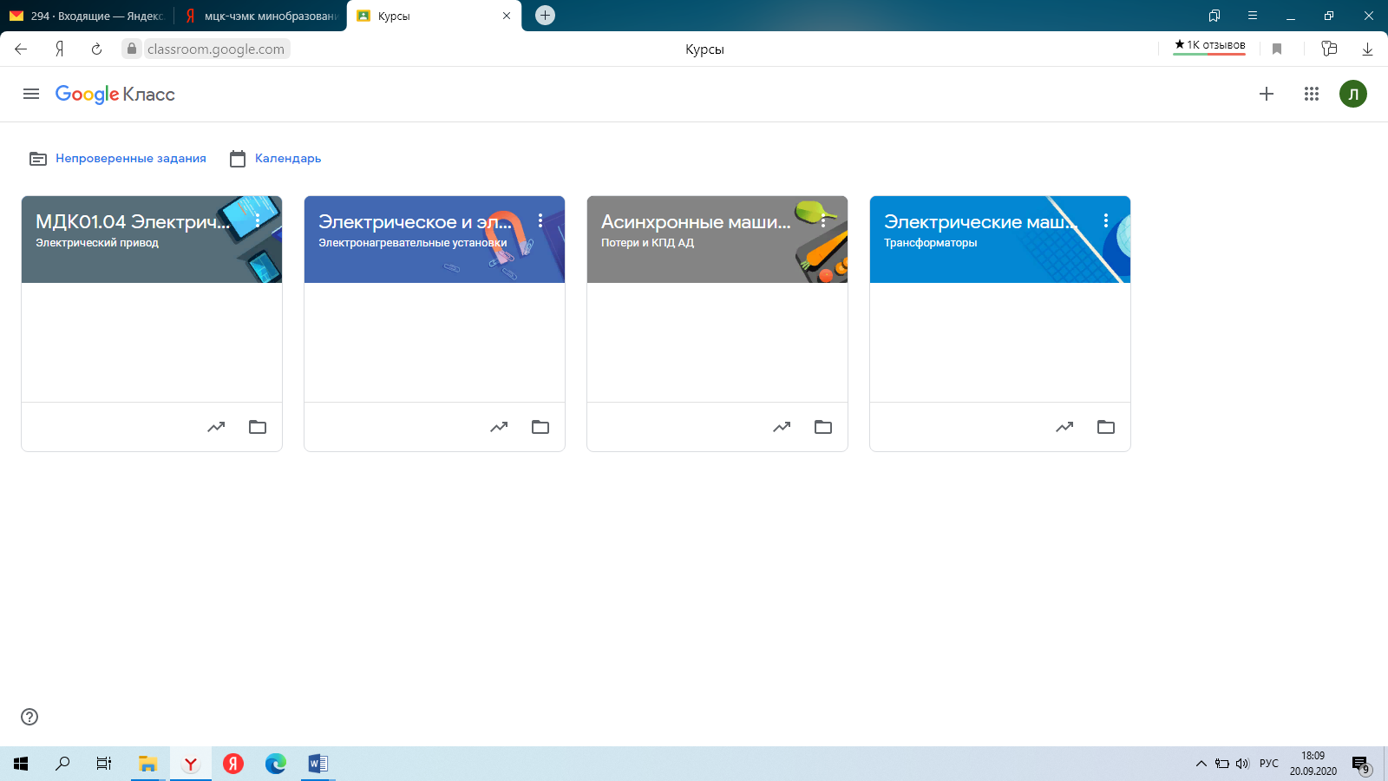
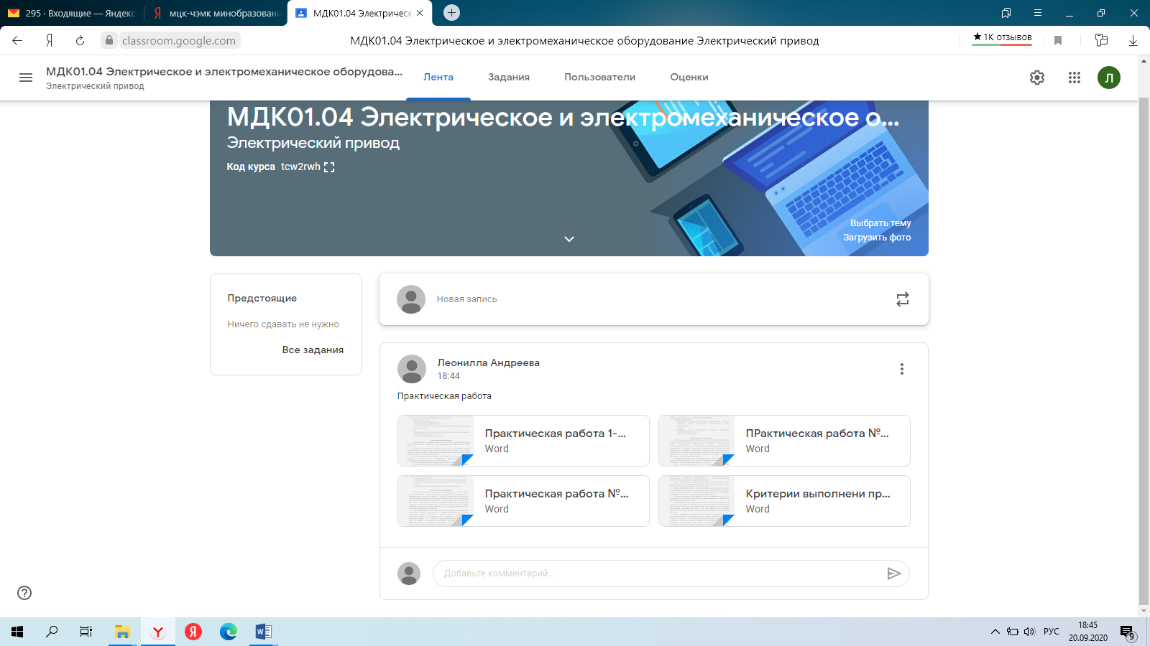
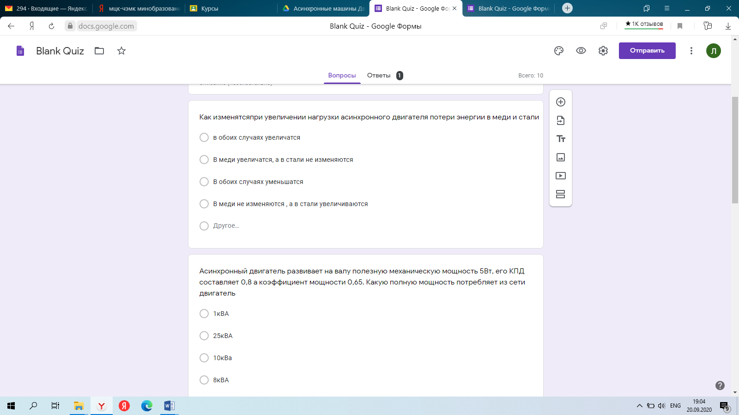

3 Практическое использование myquiz

В онлайн-сервисе myQuiz вы можете создать веселую обучающую викторину и провести ее во время трансляции урока. Ученики одновременно отвечают на вопросы, а вы - следите за прогрессом. Можно поставить игру на паузу и объяснить сложный вопрос, а потом вернуться к сражению!
Дистанционное обучение можно организовать с использованием групп и бесед в социальных сетях. В группе соцсетей можно собрать класс и делиться информацией. Приложения для видеотрансляций Zoom и Discord позволяют организовать групповые видеоуроки. А сыграв в myQuiz, вы поможете создать эффект присутствия в классе и лучше запомнить урок.
Для этого объедините учеников в мессенджере или соцсетях и поделитесь ссылкой на трансляцию. Создайте викторину на сайте myQuiz.ru - после создания вы получите ссылку и номер викторины. Во время видеотрансляции поделитесь со всеми ссылкой или просто скажите номер викторины. Ученики зайдут на сайт и подключатся к викторине прямо во время трансляции. После викторины обсудите результаты и продолжите урок. с
Просто скажите в начале урока, что хотите провести игру по мотивам занятия. Ученики будут ловить каждое ваше слово, чтобы потом показать себя в myQuiz и оказаться в ТОП-10! myQuiz - инструмент публичных спикеров, его используют для игр на эрудицию на многотысячных стадионах. Та же схема сработает и здесь, только к азарту прибавляется оценка знаний!
Вы можете создавать викторины с вопросами разной сложности, пояснять их соответствующими рисунками. После каждого вопроса вы видите, как распределились правильные ответы. А если на какой-то сложный вопрос почти никто не дал верный ответ, можно поставить игру на паузу и как следует его обсудить.
Имена лидеров сменяют друг друга, заставляя всех больше стараться
Имена тех, кто ответил на вопрос, мгновенно высвечиваются у всех на экранах. За борьбой можно следить в реальном времени: после того, как все дали ответы, видны имена 3-х лидеров раунда. Имена постоянно меняются, держа игроков в напряжении. Ученики все время видят фото и имена друг друга, чувствуют, что соревнуются со своими друзьями и одноклассниками - эффект присутствия.
Ученики сразу узнают верный ответ, даже если сами ответили неправильно
События, вызывающие эмоции, запоминаются лучше - в этом сходятся все психологи. Когда правильный ответ ярко загорается на экране, эмоции испытывают все: и те, кто сделал верный выбор, и те, кто ошибся. Вы даже можете создать в викторине пояснение к каждому вопросу, чтобы не отвлекаться от игры на объяснения.
Варианты применения в дистанционном обучении:
Проведите один и тот же myQuiz в начале и в конце видеоконференции.
Вы увидите, как меняется прогресс учеников после того, как они получают новый материал - но вначале покажите при помощи викторины, куда стремиться!

Дайте материал и проведите myQuiz на другом уроке.
Долой контрольные! Викторина поможет проверить, хорошо ли ученики все запомнили, не травмируя детей ожиданием и плохими оценками, а заодно - закрепить материал.

Попробуйте сыграть в викторину вместо “домашки”.
Будучи во временной изоляции, ученики будут обращаться к видеоиграм. Вы покажете им полезную игру, в которую можно играть друг против друга в реальном времени. При этом запустить ее можно даже автоматически - вашего присутствия не потребуется. А на следующий день вы вместе разберете результаты.

Пусть ученики сами попробуют придумать викторину!
Разделите всех на группы или задайте это в качестве домашнего задания, а потом проведите лучшие викторины в классе. Создать викторину и поделиться ею может любой - это очень просто.
Вынужденная изоляция не должна снижать качество образования. Используйте возможности современных инструментов!
Далее приведены примеры квиза п теме «Ультразвуковые установки»
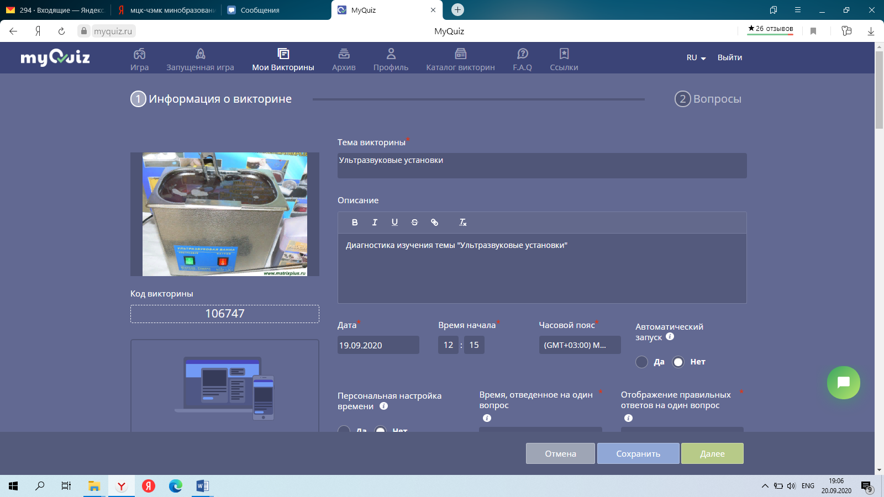
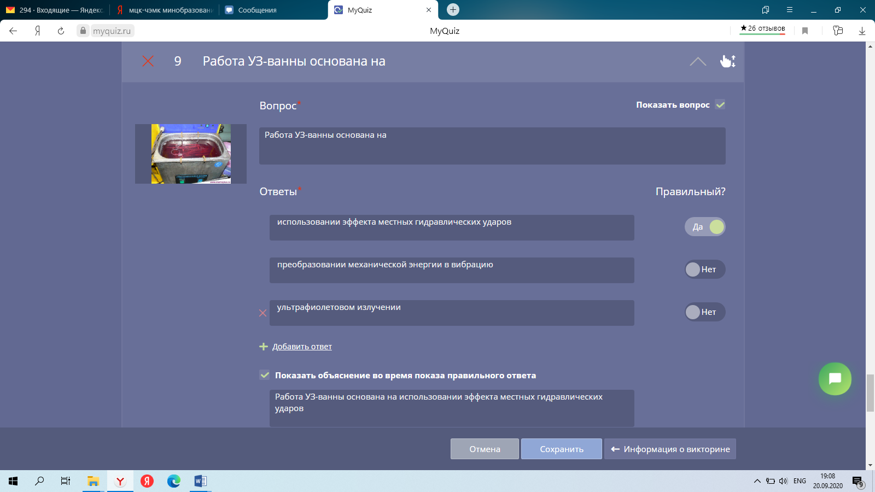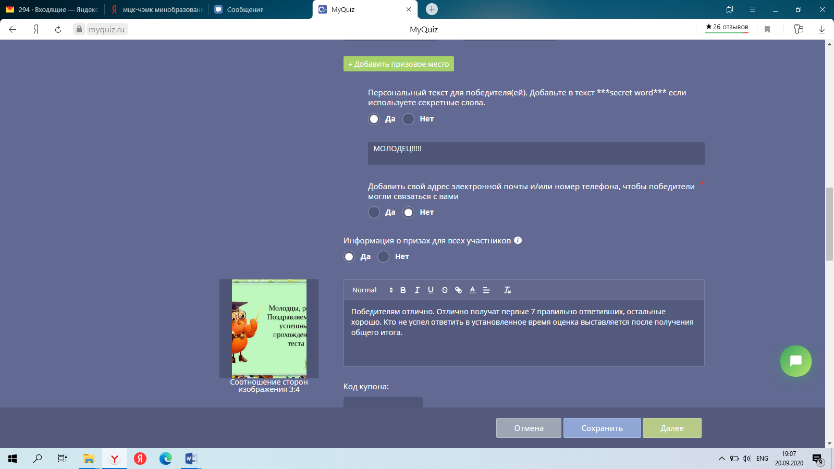
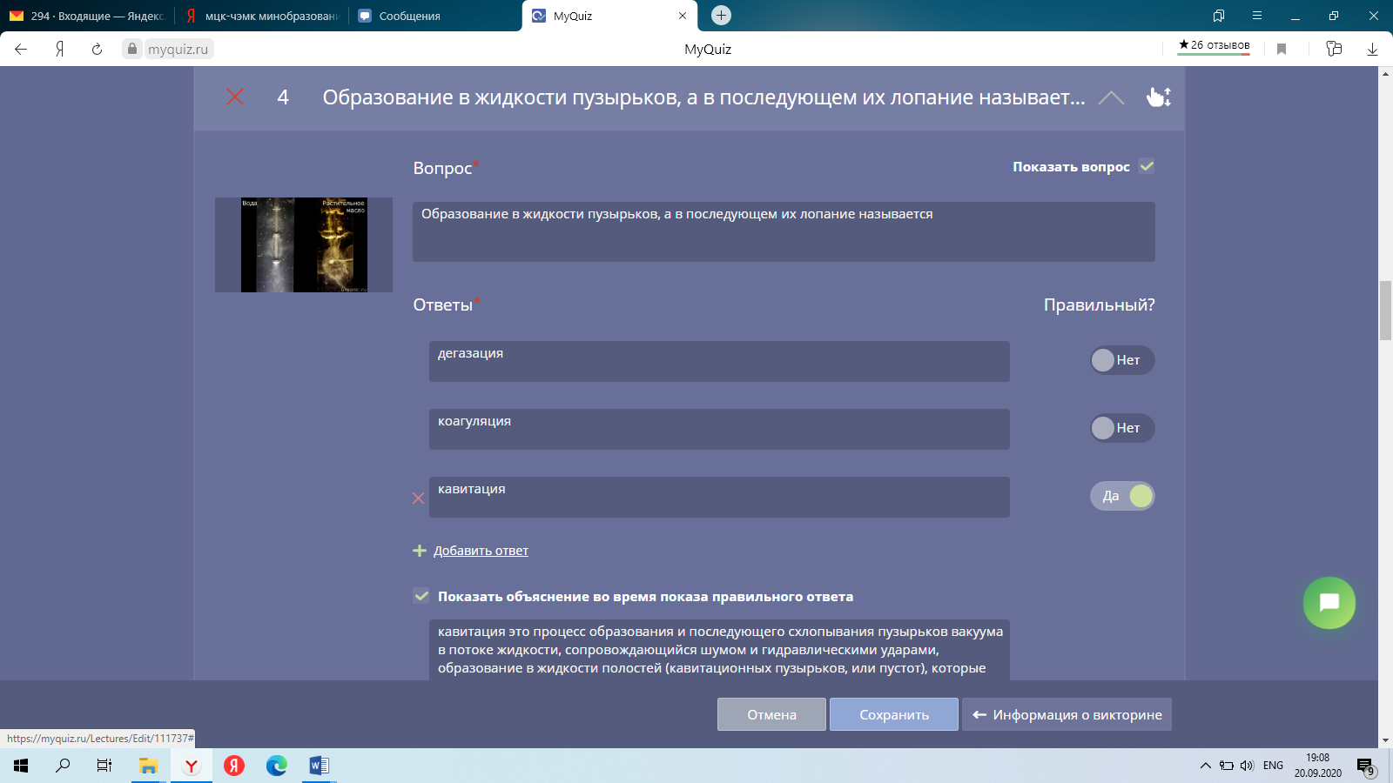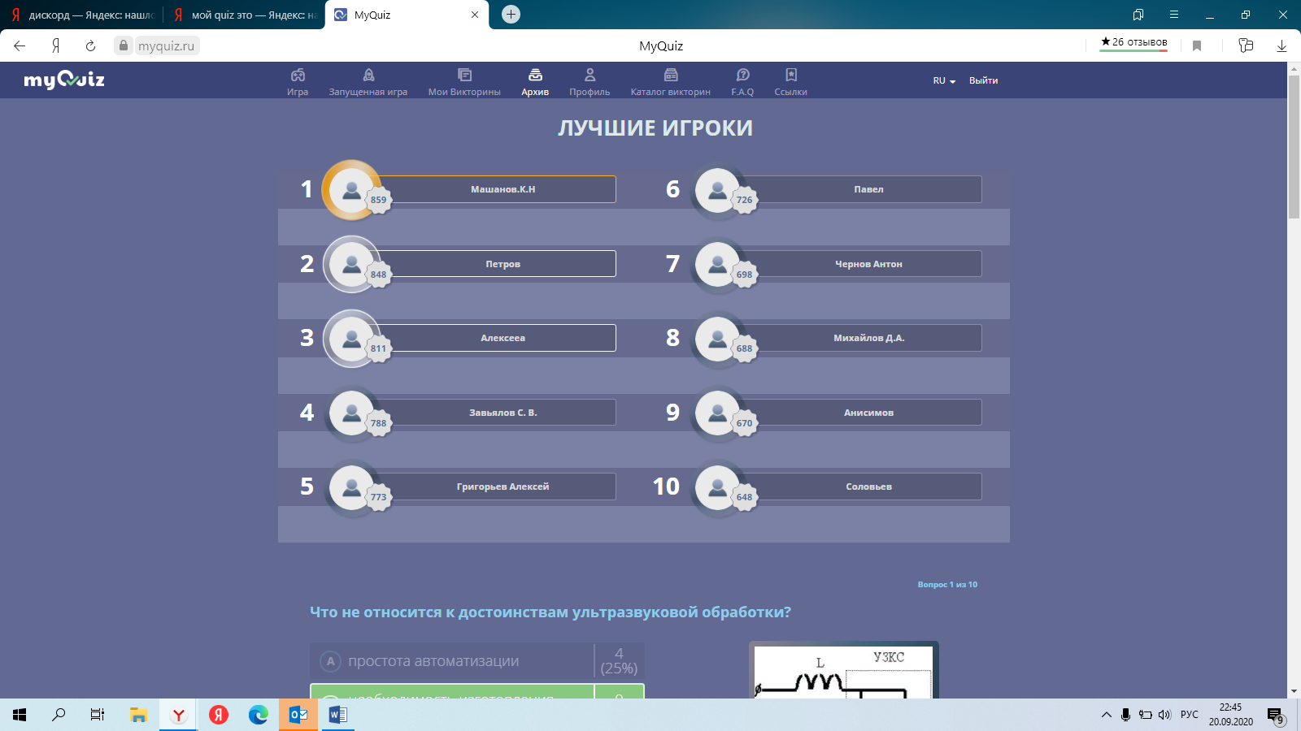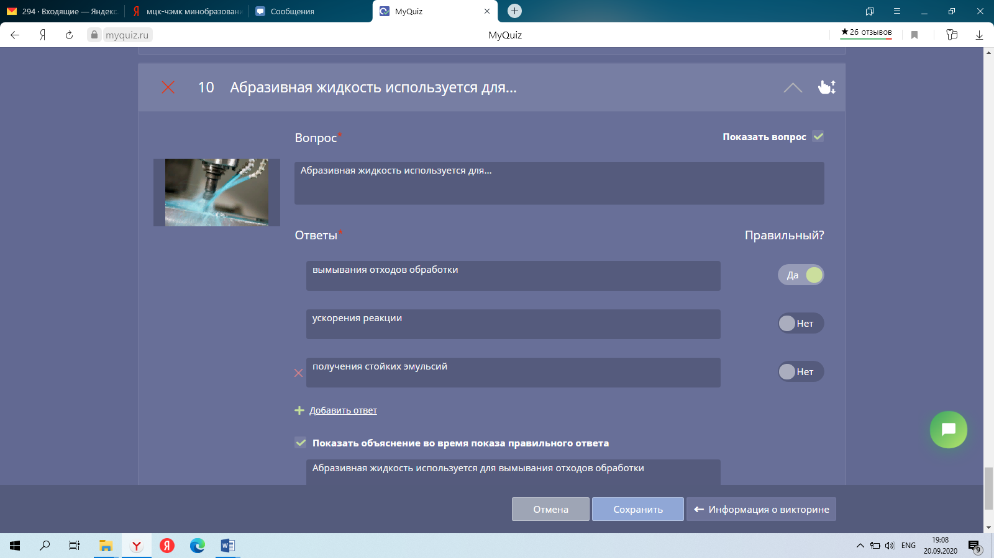
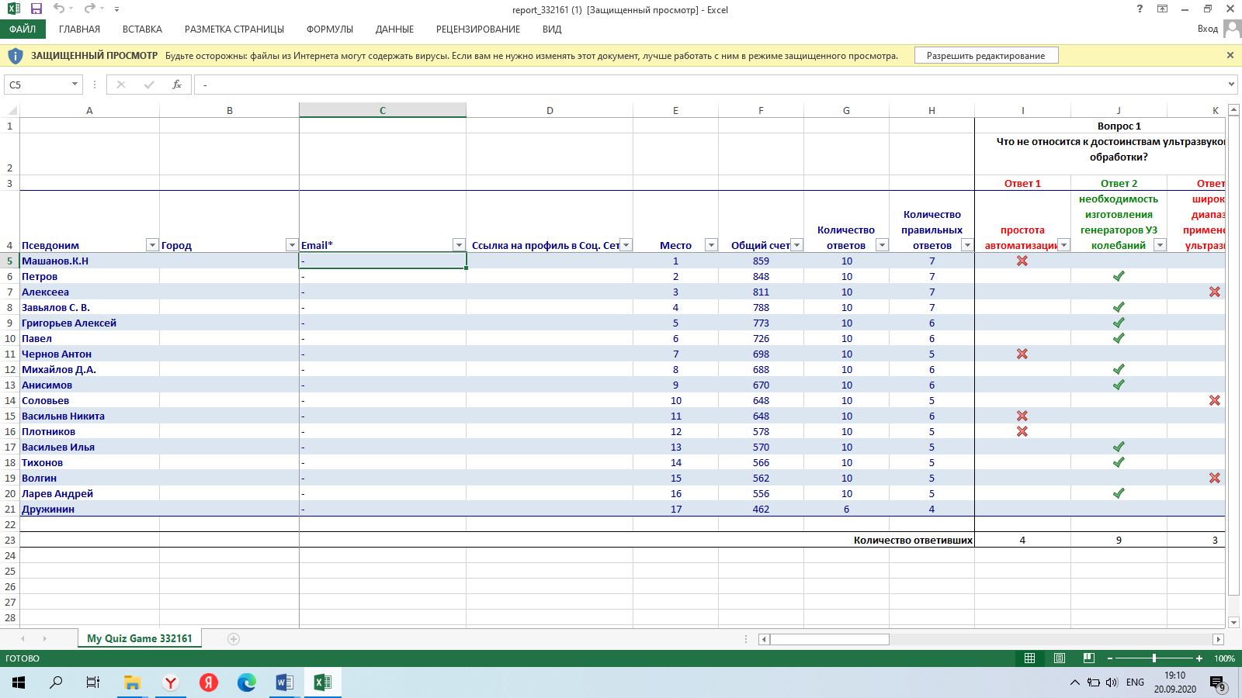

4 Использование ZOOM конференций

Сделаем ваш следующий продукт лучшим! Видеоконференции и звонки за короткое время вынужденного карантина стали новой реальностью.

Zoom - в тройке лидеров мобильных приложений
Zoom – это один из самых популярных сервисов для проведения видеоконференций и онлайн-встреч. Zoom помогает школьникам и студентам учиться в условиях карантина.
На период пандемии глава Zoom Эрик Юань принял решение убрать некоторые ограничения для пользователей. Например, на период пандемии можно проводить видеоконференции продолжительностью даже до 5 часов и с количеством участников до 50 человек. Из-за популярности приложения британские СМИ уже начали шутить, что "зумерам" (так называют поколение Z, родившееся в начале 2000-х) следует опасаться за свою идентичность, потому что теперь "зумерами" стали все, кому надо общаться по работе.

Плюсы и минусы Zoom
Сейчас большие компании и организации выбирают Zoom по нескольким причинам:
- платформа работает стабильно, несмотря на большую нагрузку из-за большого количества пользователей. Пока Zoom справляется с обслуживанием сотни тысяч конференций одновременно;
- все инструменты в руках у руководителя. Человек, который организовывает видеоконференцию может включать и выключать микрофон, а также выключать видео или запрашивать включение видео у всех участников;
- организатор также может оставлять заметки, использовать интерактивные элементы для вовлечения участников;
- администратор может назначить "помощника" - соадминистратора. У него также будут возможности включать и выключать микрофоны, переименовывать видеочаты, делить их на "комнаты";
- демонстрацию экрана можно ставить на паузу. Кроме того, можно делится не всем экраном, а лишь отдельными приложениями, например, включать демонстрацию браузера. В настройках можно дать всем участникам возможность делиться экранами или же включить ограничение, чтобы делать это мог только организатор;
- в Zoom встроена интерактивная доска, ее можно показывать всем участникам видеоконференции. Этой функцией активно пользуются учителя во время проведения уроков;
- можно проводить запись видеоконференции и в нужные моменты ставить ее на паузу. Потом это видео можно рассылать коллегам или ученикам, которые опоздали на видеовстречу либо не могли присутствовать;
- в платформе встроена функция размытого фона видео, если вы не хотите, чтобы коллеги видели обстановку вашей комнаты.

Какие минусы у Zoom:
- некоторые пользователи называют увеличение популярности сервиса большим минусом, так как это может привести к сбоям в работе. Впрочем, недавно директор компании заверил, что его сотрудники работают над увеличением возможностей приложения - по его словам, даже если все школы в США одновременно будут вести уроки в Zoom - качество не ухудшится;
- сложный интерфейс. Многие пользователи, , жаловались, что перед работой с Zoom нужно потратить время на знакомство с приложением;
- хакерские атаки. Злоумышленники используют поддельные домены Zoom для распространения вредоносного ПО и получения доступа к чужим видеоконференциям. Это скорее исключение из правил, а не тенденция, но случаи "кражи" информации могут участиться из-за активного пользования приложением.

Как установить Zoom?
Программу можно скачать на официальном сайте Zoom. Zoom не требует особых настроек после установки. Все, что требуется от пользователя перед началом работы - зарегистрировать учетную запись в программе. Это можно сделать двумя способами:
- создать новый и уникальный аккаунт для Zoom на базе электронной почты;
- привязать аккаунт Google или Facebook к платформе Zoom.
После этого вы попадете в главное окно программы, где можно начать новую видеоконференцию или присоединиться к уже существующей конференции по ID идентификатору. Ваш личный ID идентификатор указан во вкладке Meeting вверху окна Zoom.

Как обезопасить свой звонок в Zoom от хакеров?
Эксперты говорят, что обезопасить себя от хакеров можно. Для этого нужно следовать некоторым правилам.
- Приглашения в видеоконференции должны быть частными - их нужно рассылать в чаты с ограниченным количеством сотрудником или в личку. Проблема Zoom в том, что в программе невозможно отследить, кто получил приглашение и воспользовались ли ним.
- Не используйте свой личный идентификатор встречи. Очень часто организаторы конференций копируют свой личный идентификатор собрания (PMI) и используют его его для каждого собрания в Zoom. Однако, если кто-то заполучит ссылку на вашу личную "комнату", он может зайти и прервать работу. Тогда единственный способ остановить их - установить пароль для всего, включая вызовы PMI. Лучший подход - генерировать уникальные идентификаторы для ваших встреч.
- Обязательно используйте пароль для всех видеоконференций. Zoom может автоматически сгенерировать пароль для каждой запланированной встречи, ним нужно делиться как частью приглашения.
- Отключите общий доступ к экрану. Если вы этого не сделаете - любой человек может взять видеоконференцию под свой контроль.

ЗАКЛЮЧЕНИЕ

Для устранения проблем при обучении с применением дистанционных технологий важно учитывать, что в виртуальном пространстве большую роль играют мотивация и заинтересованность учащегося. Даже самые лучшие и передовые технологии, такие как информационные и психолого-педагогические, без оптимизации учебного процесса могут оказать обратное воздействие, поэтому для качественного и доступного образования недостаточно просто внедрить систему дистанционного образования в процесс обучения, необходим творческий подход к делу, создание налаженной системы организации учебной деятельности учителей и учащихся. Ведь обучение с применением дистанционных образовательных технологий – это всего лишь специфическая форма организации обучения, требующая изменения устоев традиционного учебного процесса и пересмотра принципов и методов в педагогической деятельности.
Таким образом, являясь следствием объективного процесса информатизации общества и образования, вбирая в себя лучшие черты других форм, дистанционное обучение вошло в ХХI век как наиболее перспективная, синтетическая, гуманистическая, интегральная форма получения образования в процессе внедрения ФГОС нового поколения.
Технологии дистанционного обучения позволяют решать ряд существенных педагогических задач:
- создания образовательного пространства;
- формирования у учащихся познавательной самостоятельности и активности;
- развития критического мышления, толерантности, готовности конструктивно обсуждать различные точки зрения.

СПИСОК ЛИТЕРАТУРЫ И ИНТЕРНЕТ-РЕСУРСОВ:
- Гаврилова Т.Н. Актуальность использования дистанционных образовательных технологий в процессе внедрения ФГОС нового поколения. [Электронный ресурс]. URL: http://ито-ростов.рф (дата обращения: 14.01.2016).
- Коренченко С.И. Дистанционное обучение в контексте ФГОС второго поколения. [Электронный ресурс]. URL: http://ext.spb.ru/2011-03-29-09-03-14/78-fgos2/1319-2012-06-08-06-24-34.html (дата обращения: 14.01.2016).
- Серикова Е. Дистанционное обучение в школе: проблемы и перспективы//Сайт учителя математики и информатики Сериковой Екатерины.[Электронныйресурс].URL:http://yhmathematik.ucoz.ru/publ/distancionnoe_obuchenie_v_shkole_problemy_i_perspektivy/1-1-0-4 (дата обращения: 15.01.2016).
- Хабибулина Э.М. Дистанционное обучение: основные термины, принципы и модели. [Электронный ресурс]. URL: http://nsportal.ru (дата обращения: 13.01.2016).
- Ходосевич Н.Н. Использование технологии дистанционного обучения в условиях ФГОС: из опыта работы. [Электронный ресурс]. URL: http://www.metod_kopilka.ru/ispolzovanie__tehnologii_distancionnogo_obucheniy_v_usloviyah_fgos__iz_opyta_raboty.-43346.htm (дата обращения: 15.01.2016).

